<http://msn.ynet.com/3.1/1110/30/6405052.html>

曝台超萌双胞胎最新私照 萝莉长大变身小仙女

[http://msn.ynet.com](http://msn.ynet.com/) 2011/10/30 13:35:09 来源:北青网综合 http://msn.ynet.com/c/msn/images/msn.gif



我们是不是比之前变瘦了？

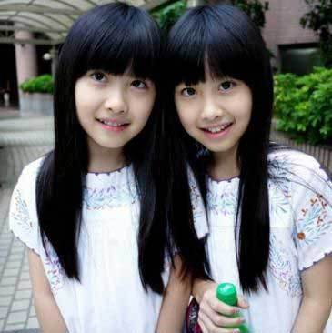

有大孩子的模样了



但是我们还是一样可爱



顶个瓜皮我们就是水果公主

　　台湾的双胞胎小美女Sunday和Monday一直都火爆网络，如今她们长大啦，变得比小时候更漂亮了！啧啧，来看看她们生活中的美照吧。



再来个猫爪



像不像小仙女？



我们长大了是什么样呢？肯定还是很好看，嘻嘻



再美的风景也比不上我们



姿势也颇有大人样了呢



萝莉成功变身仙女



我帮你来摆姿势



换你来，姐妹姿势连拍



好久不见，我们是不是长大了？



变的淑女了



但不能丧失可爱本性



姐妹俩形影不离



到哪都是一起



我们长大了，也可以穿露肩装了

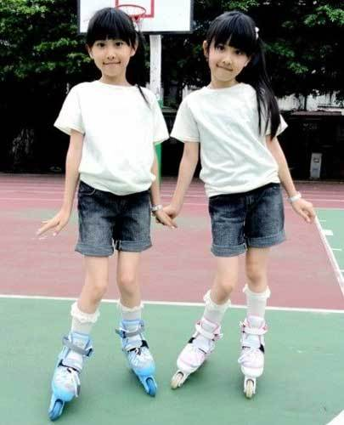

难得看到我们梳辫子的样子吧

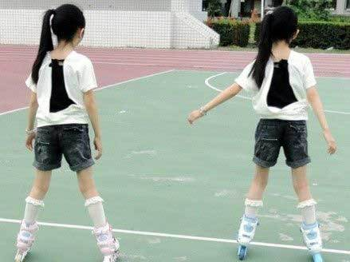

那是因为我们在运动



碎花裙加公主袜，没人比我们更好看

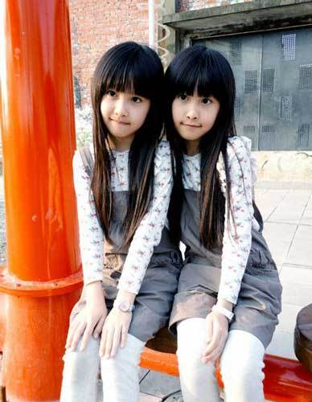

现在可是尖尖脸



我们穿衣很时尚呢

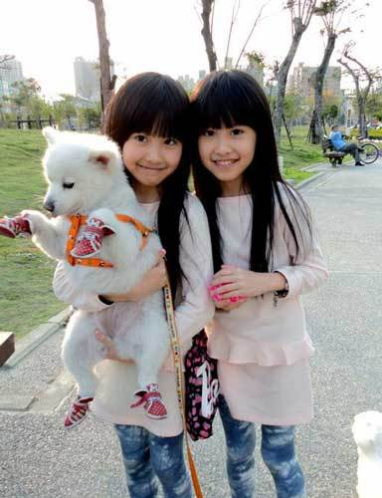

三个小可爱，嘻嘻



长大了，我们也可以像林青霞一样

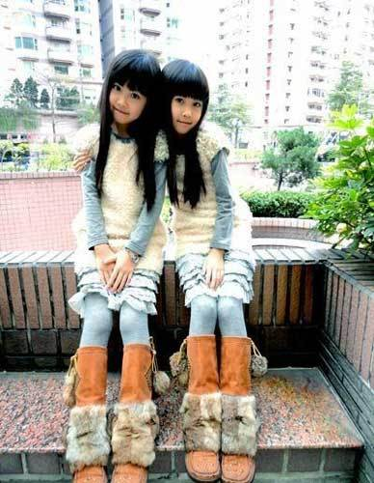

冬天也要穿的美美的

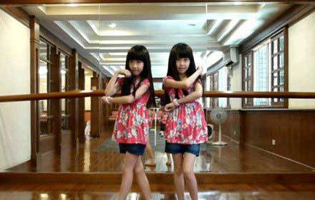

在练舞室



还记得吗？这是我们前段时间的旧照



我们不管什么时候都好看



一年前旧照

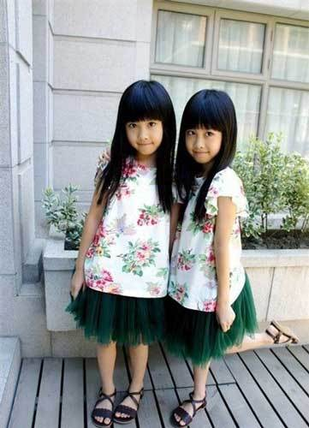

那会我们的脸蛋还有点肉肉的



那会还是小姑娘



哈哈，这是我们更早以前的照片，请持续关注我们吧